III/2-CJ1/2.15/De

Česká barokní literatura –

Bedřich Bridel, Bohuslav Balbín
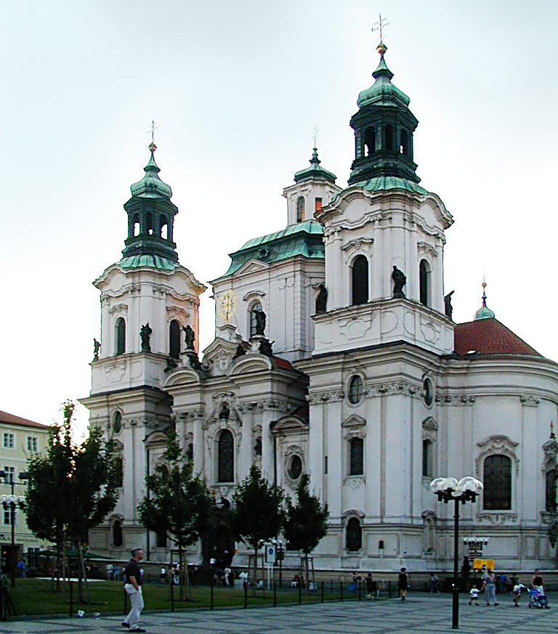
Dienzenhoferovi: Kostel sv. Mikuláše na Staroměstském náměstí v Praze
Zopakujme si.…
V kterých dvou zemích vzniklo baroko?
- Itálie, Španělsko b) Francie, Anglie
V kterém období se baroko rozvíjelo?
- pol. 15. – pol. 17. století b) pol. 16. – pol. 18. století
Základními znaky baroka jsou:
- skepse z pozemského života, pocit nicoty, snaha o návrat k Bohu
- vášnivé užívání si pozemského života, víra v neomezené schopnosti
člověka, v neexistenci hranic poznání a rozumu
Typickým barokním tématem je smrt, jež je na jedné straně líčena naturalisticky jako hrůzný zánik tělesného života, na straně druhé jako vytoužený cíl – cesta duše k Bohu.
- ano b) ne
Která historická událost měla formující charakter na dobu českého baroka?
- upálení Mistra Jana Husa b) bitva na Bílé hoře
Který rod vládl v době baroka v Čechách?
- Jagellonci b) Habsburkové

Matyáš Bernard Braun: Sousoší Sv. Luitgarda před Kristem na Karlově mostě v Praze

Přečtěte si následující text a zkontrolujte své odpovědi z předchozího úkolu:
Označením baroko (původ není docela jasný – snad z portugalského barroco = nepravidelná perla) se rozumí epocha literatury, výtvarného umění a hudby, která se začala rozvíjet od poloviny 16. století v Itálii a ve Španělsku, rozšířila se takřka po celé Evropě a skončila zhruba o 200 let později.
Z předchozí renesance zůstává baroku touha po poznání a rozkoš z něho, smyslovost i smyslnost, pojí se však s nimi nevíra v pozemský svět a pocit jeho pomíjivosti a marnosti. Barokní člověk, zmítaný trvalou nejistotou svého pozemského bytí, stupňovanou válkami a sociálními nepokoji, upíná se k jistotám nadpozemským, věčným a poznaná pozemská skutečnost se v jeho vizích mění jen v alegorie a symboly. Fantazie a víra stojí nad rozumovým poznáním. Naturalistické popisy běd pozemského „slzavého údolí“ i pekelných muk pojí se s mystickým vytržením při líčení, jak lidská duše splývá s božstvím. Pro baroko jsou typické motivy nicoty, skepse k pozemskému životu a intenzivní návrat k Bohu. Převládá citová složka, v barokních textech se projevuje expresivitou, dynamičností a dramatičností. Kristus je zpodobňován jako milenec lidské duše toužící po splynutí s ním – takový význam je obsažen v termínu barokní mystická erotika.
Hlavním principem barokní literatury se stává kontrast (antiteze) – svár světa pozemského (představovaného člověkem) a světa duchovního, božího, nadpozemského (představovaného Bohem). Základními prostředky uměleckého vyjádření jsou v baroku hyperbola a symbol. Typickým tématem je smrt, jež je na jedné straně líčena naturalisticky jako hrůzný zánik tělesného života, na straně druhé jako vytoužený cíl – cesta duše k Bohu.
V českých zemích je termín baroko vytrvale spojován se souvislostmi politickými, náboženskými a sociálními: s porážkou stavovského povstání na Bílé hoře roku 1620, se ztrátou české státnosti, s násilnou rekatolizací národa, se selskými rebeliemi, s útiskem národnostním, sociálním i kulturním. České baroko však zahrnuje literární díla Jana Amose Komenského, Bedřicha Bridela, Adama Michny z Otradovic a dalších autorů, četná kázání, legendy apod., skvělou tvorbu architektů (otec a syn Dientzenhoferové, Jan B. Santini), vynikající díla sochařů (Matyáš B. Braun, Ferdinand M. Brokoff) a malířů (Karel Škréta, Petr Brandl). Bude tedy namístě nazírat baroko jako významný umělecký sloh, který přinesl české kultuře výrazné estetické hodnoty.
České písemnictví v období baroka dělíme na tři větve: exulantskou literaturu, domácí oficiální literaturu a neoficiální literaturu.
Z hlediska časových období rozlišujeme tři etapy baroka v českých zemích: počátky baroka (20. léta 17. stol. – asi pol. 17. stol.), vrcholící baroko (asi pol. 17. stol. – 80. léta 17. stol.) a vyvrcholení baroka a jeho doznívání (asi 80. léta 17. stol. – 70. léta 18. stol.).

Přečtěte si následující výňatky, pracujte s otázkami za texty:
VRCHOLÍCÍ BAROKO
(asi pol. 17. stol. – 80. léta 17. stol.)
Domácí oficiální barokní literatura
Bedřich Bridel
(1619 – 1680)
Bedřich Bridel byl básník a překladatel, profesor rétoriky, člen jezuitského řádu. Podstatná část jeho díla vyšla v letech 1656 – 1660, kdy řídil jezuitskou tiskárnu v pražském Klementinu. Roku 1660 odešel jako misionář do východních Čech; zemřel na morovou nákazu při ošetřování nemocných. Jeho básnická skladba Co Bůh? Člověk? obsahuje vyhrocení protikladů boží všemohoucnosti a lidské nicotnosti. Je hodnocena jako umělecky nejvýraznější dílo duchovní lyriky vyššího stylu.

Co Bůh? Člověk?
(tisk z r. 1658-1659)

Co Bůh? Člověk?
Kdokolivěk?
Co já? Co ty?
Bože svatý?
Já hřích, pych, lest:
tys sláva, čest.
Já hnis, vřed, puch:
tys čistý duch.
(...)
Tys propasti dno, svršek,
já nejmenší krůpějička,
ty jsi slunce okršlek,
já jeho malá jiskřička,
ty jsi květu samý květ,
já jsem jen pejří polední,
rosý‘s rosa, nový‘s svět,
já pak bublínka večerní.
Já mlha, mráz, kruh ledu,
tys radosti neskončenost,
náchylný k bídám, k pádu,
tys pak pevná trvánlivost.
Já jsem kroužek bolesti,
ty jsi stalostálá pevnost,
já jsem kolo žalosti,
ty jsi neskončená radost.
Já kvílení, bublání,
tys zpěv, zvuk, pěkné varhany,
toužení, naříkání,
pronikáš na všecky strany,
tys světlem, já temností,
já bláto, a tys čistota,
tys milost, já tesknosti,
tys bezpečnost, a já psota.
(...)
Ó Bože můj, ach, co jsem?
Zdali se mně jen něco zdá?
Že jsem, jsem-li? Neb co jsem?
Nevím, jsem-li, čili se zdá; jsem,
jsem než od samého,
jsem, Bože, jsem než od tebe,
ne od sebe samého,
ot tebe, jenž stvořil nebe.
(...)

PATER e CoeLIs DeVs, MIserere nobIs.
svršlek – nejnižší místo
okršlek – obvod
PATER e CoeLIs DeVs, MIserere nobIs. – Otče z nebes Bože, smiluj se nad námi.

- Toto vrcholné dílo duchovní (metafyzické) lyriky vyššího stylu (celek obsahuje 70 osmiveršových strof) je vystavěno na kontrastu pro baroko typickém. (Zopakujte si, o jaký kontrast jde.) Vysvětlete jednu z metafor textu, která je variací tohoto protikladu.
- Zaměřte se na poslední strofu ukázky (nejprve na závěry jejích prvních veršů) a určete, jaké figury se podílely na typické barokní dynamičnosti. (Zde je současně vytvořena jedna z gradačních dominant textu.) Zamyslete se nyní nad tím, zda v této strofě nenajdete novou ideu. (Nejsou zde protiklady postaveny do nového vztahu? Do jakého?)
- U kterého autora světové literatury jsme se už setkali s ukázkou metafyzické poezie?
Antiteze – figura; přirovnání vyjádřené protikladem, kontrastem
Řečnická otázka – figura; svým významem oznamovací věta, která dodává, zvláště v barokní literatuře, sdělení na dynamičnosti a naléhavosti.
- Rozluštěte chronogram na konci ukázky (psaný latinsky).

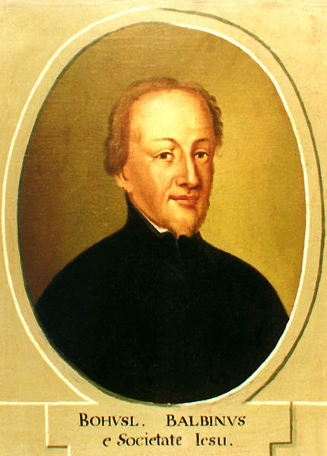
Bohuslav Balbín
(1621-1688)
Bohuslav Balbín byl významný spisovatel, historik a literární teoretik, člen jezuitského řádu. Jeho celoživotním dílem je obrovská encyklopedie Rozmanitosti z historie Království českého (1679 – 1687), seznamující s českou vlastivědou, osídlením, kulturními památkami, světci, panovníky, učenci atd. Z Balbínova několikaletého působení na jezuitských školách vzešly různé latinské učebnice a příručky, např. Nástin humanitních disciplin, 1666, nebo Otázky řečnické, 1677.
Kolem roku 1672 napsal Balbín latinskou apologii (obhajobu) O šťastném někdy, nyní však přežalostném stavu království českého, zvláště pak o vážnosti jazyka českého čili slovanského v Čechách, též o záhubných úmyslech na jeho vyhlazení a jiných věcech k tomu příslušejících rozprava krátká, ale pravdivá. Vydal ji až roku 1775 František Martin Pelcl pod názvem Obrana jazyka slovanského, zvláště českého. Z Balbínovy Obrany čerpaly obrany českého jazyka v době národního obrození.

Dissertatio apologetica pro lingua Slavonica, praecipue Bohemica
(Rozprava na obranu jazyka slovanského, zvláště českého)
(rukopis z let 1672-1673, tisk s uvedeným latinským názvem až z r. 1775)
(1. kapitola)
Okolnosti a příčiny vzniku tohoto spisu.
(2. kapitola)
Hlavní příčinou, proč se starobylý jazyk měnil a musil měnit, je, že se do vlasti nerozvážně přijímalo množství cizinců a přistěhovalců; píše se též o skromnosti a snášenlivosti českého lidu.
(5. kapitola)
Hromadí se mnohé jiné příčiny, které umožnily německému jazyku přístup do Čech. Slovanský jazyk nedávno utrpěl v Čechách újmu. (...). Druhy lidí nedbajících o rodný jazyk. Láska není nezřízená, dává-li se domácím přednost před cizinci.
(6. kapitola)
Týž důkaz dále se rozvádí. (...). Záměry pojaté ke zkáze vlasti. Podvodný důvtip politiků. Ne každé rozmnožení důchodů je panovníkovi prospěšné. Chudoba a nedostatek mocněji pobízejí ke vzpouře než velký nadbytek.
(9. kapitola)
Jak velkým doporučením pro ušlechtilé lidi je znalost co největšího počtu jazyků, dále také jak velmi slovanský jazyk usnadňuje učení se evropským jazykům.
(11. kapitola)
Jak všechny národy pečlivě chrání a upřednostňují svůj jazyk.
(12. kapitola)
Starobylost a rozšířenost slovanského jazyka.
(15. kapitola)
Dřívější sláva slovanského jazyka plynoucí z jeho starožitné šlechty, ze zasloužilosti mocných lidí a z vojenské proslulosti, což vše se zběžně zaznamenává.
(16. kapitola)
Změna jazyka je v každém státě čin plný nebezpečenství a zvláště v Čechách se projevuje jako nespravedlnost. (...). Ustanovení Karla IV. ve prospěch slovanského jazyka. Václav, král velmi lhostejný, popudil nerozumně proti sobě jazyky národů. Velmi těžká chyba téhož krále. (...). Zázrak jakýsi: mnoho cizích rodů v Čechách vymřelo.
(18. kapitola)
Závěr rozpravy k témuž muži nejznamenitějšímu.
Co musí očekávat ti, kdo ke zničení vlasti přispívají radou nebo podporou.
Ať se honosíš jakýmkoli jménem, ať se proslavuješ či ses proslavil titulem (...), jestliže jsi slovy a skutkem k tomu přispíval, aby chudí byli utlačováni, aby z nešťastných sedláků vysávali, ba srkali pot a krev, aby některým se ulevilo, jiným zase přitížilo, a jestliže jsi pni dosažení přízně, vyhnutí se panovníkovu hněvu nebo pro patolízalství, strach či odměnu ml čel, když jsi mohl mluvit a vystupovat ve prospěch vlasti naprosto zubožené, anebo jestliže jsi to všechno přímo podporoval úplatným jazykem či perem: krev ubohých lidí padne nu tebe a na tvé syny! Utlačovatelům chudých nikterak neprospívá přijímání nejsv. svátosti.
(...). Bůh ať každému odplatí podle zásluh o vlast buď dobře, nebo zle!
To je moje obžaloba. Objevuje-li se opožděně, je určitě pravdivá a nikdy nepřestane být spravedlivou.
Ty, ó nejváženější a největší z patronů české země, Václave! Buď Vratislavem a svým Čechám navrať svou slávu! Postav nás zase na to místo, odkud jsme vlastní zbabělostí a zločinnou nenávistí jiných nebo podlízavostí mnohých neprávem klesli, oddáni až do konce nejvěrněji Tobě a přesvaté víře i panovníkům! Ty ochrano a posilo našeho národa! Zanikneme-li, Tobě zanikneme! Od nových obyvatelů bys marně očekával tu úctu, s níž Tě česká země po tolik staletí následuje a miluje. Proto naléhavě opakujeme:
NEDEJ ZAHYNOUTI NÁM I BUDOUCÍM!
Nechceš-li snad slyšet nezdárné syny, slyš a vyslyš prosící předky, kteří se přimlouvají za své potomky a Tebe v nebi vidí! Svatý Václave, mučedníku Kristův, jediný dědici české země, oroduj za nás!
muž nejznamenitější - tj. Tomáš Pěšina z Čechorodu, vysoký církevní hodnostář a Balbínův přítel, který dal podnět ke vzniku Rozpravy, a ta mu byla také věnována. (Pěšina působil - vedle Balbína, historiografa Čech – jako oficiální kronikář Moravy.)
Balbínův text je pojednání o závažném tématu, zvládnuté vytříbenými uměleckými prostředky.
- Na základě vybraných nadpisů kapitol (tištěných standardním písmem) a jejich podtitulů (psaných kurzivou) si uvědomte hlavní rysy textu.
- Přečtěte si část závěru (vyznačenou slovy „Ať" až „syny " a dále „Bůh" až „spravedlivou ") a doplňte, kterou další základní myšlenku kromě obhajoby českého jazyka text obsahuje.
- Balbín chápe jako oporu národa šlechtu, vášnivě se však zastává chudých. Toto tvrzení na textu doložte.
- V nadpise 16. kapitoly rozpoznáváme tendenci katolické historiografie (převážně kronikářství) příkře nerozlišovat v hodnocení mezi Karlem IV. a Václavem IV. Jak se projevila u Balbína?
- Balbínův text je v mnohém pro barokní literaturu typický. Kde se v něm objevují motivy zázraků? Jaké je zde chápání sv. Václava?

Domácí úkol:
- U kterých humanistických autorů jsme se s podobným vztahem k chudým, jaký měl Balbín, již setkali? Jeden byl např. překladatelem renesanční satiry Erasma Rotterdamského Chvála bláznivosti, druhý autorem biblického dramatu.
- Připomeňte si alespoň dva autory „předbalbínovských obran" češtiny.
- Vzpomeňte si na humanistické kronikáře. Který z nich byl asi svým pojetím historie Balbínovi blízký? Proč? Z jaké věroučné pozice své dílo psal?

Zajímavost na závěr:
Balbín napsal své dílo latinsky. Cenzoři v Praze požadovali od Vídně okamžitý zákaz díla za přílišný nacionalismus. Ve Vídni dobře odhadli, že zákaz by jenom přitáhl zbytečnou pozornost, zatímco takhle zůstane dílo (právě proto, že je psané latinsky) známé pouze úzkému okruhu čtenářů. Česky vyšlo až o více než dvě století později v roce 1896.

